
Успен ауданы әкімдігінің 2021 жылғы 11 қаңтардағы № 2/1 "Успен ауданының аумағында стационарлық емес сауда объектілерін орналастыру орындарын айқындау және бекіту туралы" қаулысына өзгерістер мен толықтыру енгізу туралы
Павлодар облысы Успен ауданы әкімдігінің 2024 жылғы 4 желтоқсандағы № 289/12 қаулысы. Павлодар облысының Әділет департаментінде 2024 жылғы 12 желтоқсанда № 7621-14 болып тіркелді
Успен ауданының әкімдігі ҚАУЛЫ ЕТЕДІ:
1. Успен ауданы әкімдігінің 2021 жылғы 11 қаңтардағы № 2/1 "Успен ауданының аумағында стационарлық емес сауда объектілерін орналастыру орындарын айқындау және бекіту туралы" қаулысына (нормативтік құқықтық актілерді мемлекеттік тіркеу тізілімінде № 7186 болып тіркелген) мынадай өзгерістер енгізілсін:
көрсетілген қаулының тақырыбы жаңа редакцияда жазылсын:
"Успен ауданының аумағында стационарлық емес сауда объектілерін орналастыру орындары мен маршруттарын айқындау және бекіту туралы";
қаулының кіріспесі мынадай редакцияда жазылсын:
"Қазақстан Республикасының "Қазақстан Республикасындағы жергілікті мемлекеттік басқару және өзін-өзі басқару туралы" Заңының 31-бабына, Қазақстан Республикасының "Сауда қызметін реттеу туралы" Заңының 12-бабына, Қазақстан Республикасы Ұлттық экономика министрінің міндетін атқарушының 2015 жылғы 27 наурыздағы № 264 "Ішкі сауда қағидаларын бекіту туралы" (Нормативтік құқықтық актілерді мемлекеттік тіркеу тізілімінде № 11148 тіркелген) бұйрығына сәйкес, Успен ауданының әкімдігі ҚАУЛЫ ЕТЕДІ:";
мынадай мазмұндағы 1-1-тармақпен толықтырылсын:
"1-1. Осы қаулының қосымшасына сәйкес Успен ауданының аумағында стационарлық емес сауда объектілерін орналастыру маршруттары айқындалсын және бекітілсін.";
көрсетілген қаулы осы қаулының қосымшасына сәйкес 2-қосымшамен толықтырылсын.
2. Осы қаулының орындалуын бақылау аудан әкімінің жетекшілік ететін орынбасарына жүктелсін.
3. Осы қаулы оның алғашқы ресми жарияланған күнінен кейін күнтізбелік он күн өткен соң қолданысқа енгізіледі.
Успен ауданының әкімі | Н. Мақашев
Успен ауданы әкімдігінің
2024 жылғы 4 желтоқсандағы
№ 289/12 қаулысына
2-қосымша
Успен ауданының аумағында стационарлық емес сауда объектілерін орналастыру маршруттары
Успен ауылдық округі, Успен ауылы, Қазыбек би көшесі, № 78 үйге қарама-қарсы

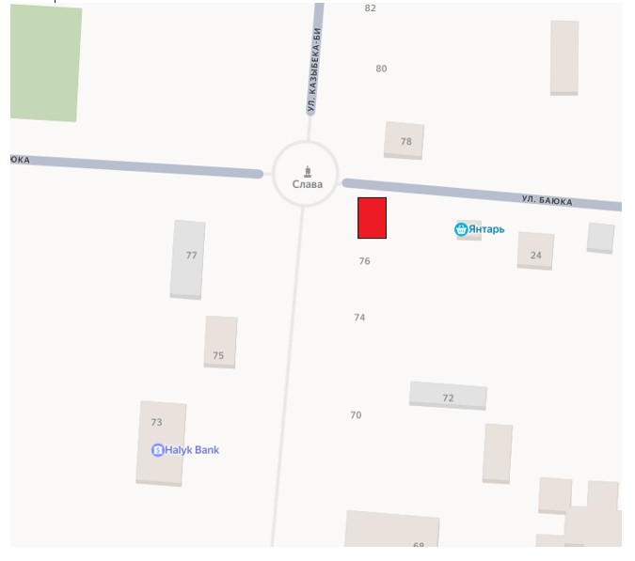



Успен ауылдық округі, Успен ауылы, Гагарин көшесі, автостанция ғимаратының сол жағында

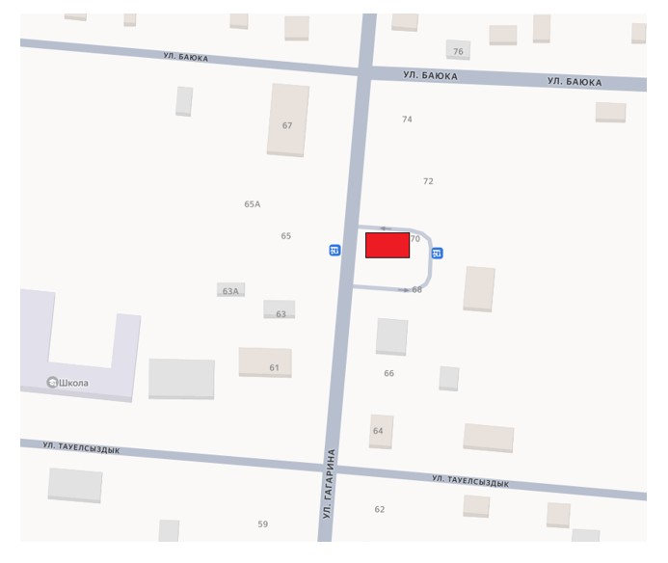

Лозов ауылдық округі, Лозовое ауылы, Мира көшесі, "Елена" дүкеніне қарама-қарсы

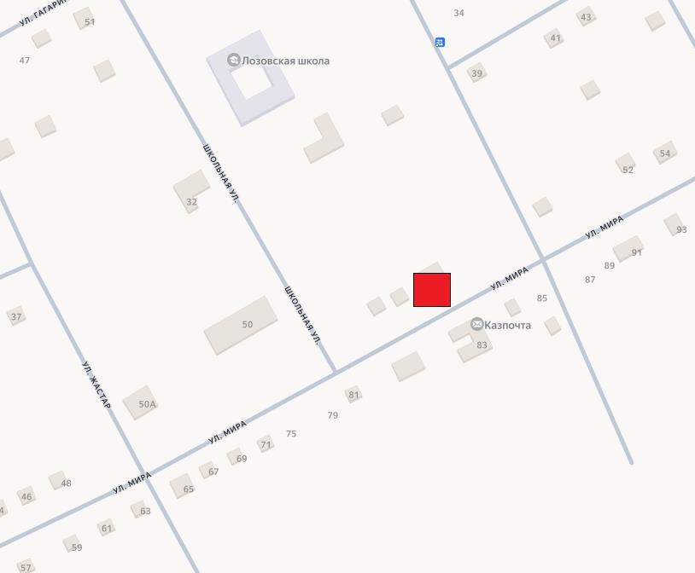



Равнополь ауылдық округі, Константиновка ауылы, Ленин көшесі, № 42 үйге қарама-қарсы

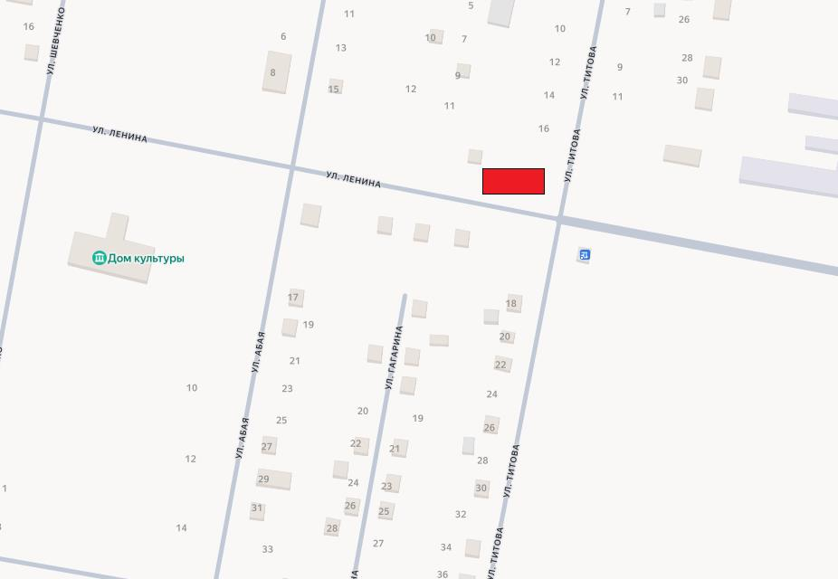



Ольгин ауылдық округі, Ольгино ауылы, Советов көшесі, № 53 үйге қарама-қарсы

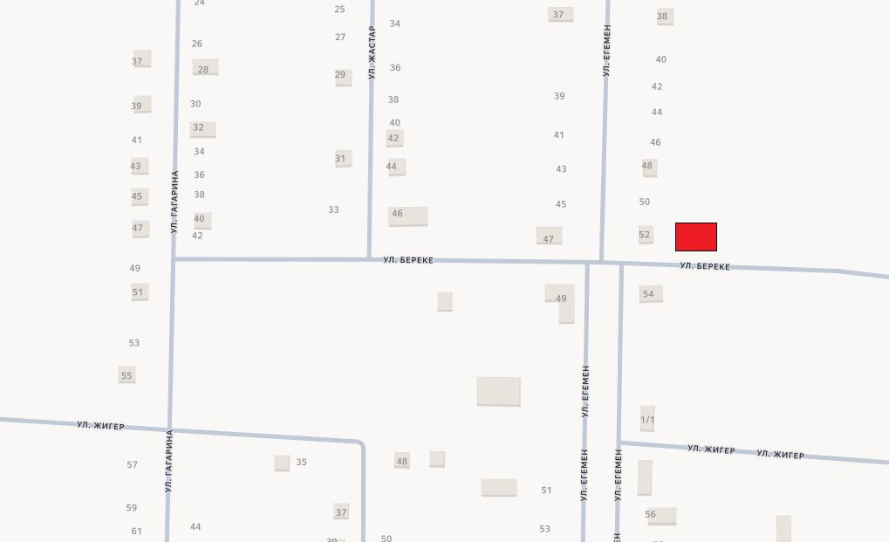



Қозыкеткен ауылдық округі, Қозыкеткен ауылы, Победа көшесі, "Белоцерковский" жауапкершілігі шектеулі серіктестігі ғимаратына қарама-қарсы

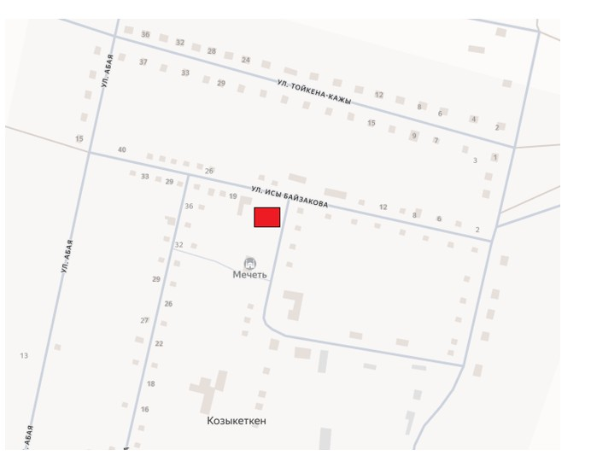



Қоңырөзек ауылдық округі, Қоңырөзек ауылы, Милевский көшесі, Успен ауданының "Қоңырөзек ауылдық округі әкімінің аппараты" коммуналдық мемлекеттік мекемесінің ғимаратына қарама-қарсы

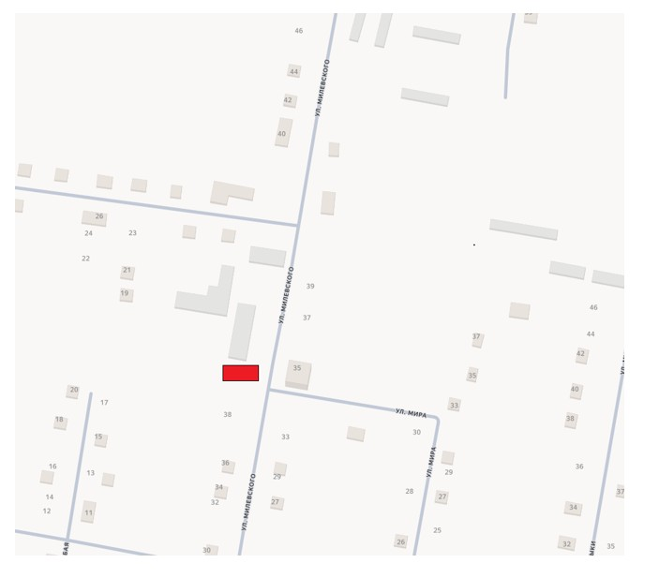



Новопокровка ауылдық округі, Галицкое ауылы, Школьный тұйық көшесі, "Центральный" дүкендерінің сол жағында, жеке кәсіпкер Ураскина В. М.

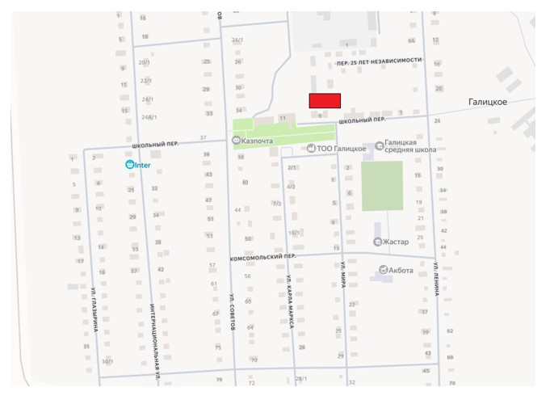



© 2012. Қазақстан Республикасы Әділет министрлігінің «Қазақстан Республикасының Заңнама және құқықтық ақпарат институты» ШЖҚ РМК

